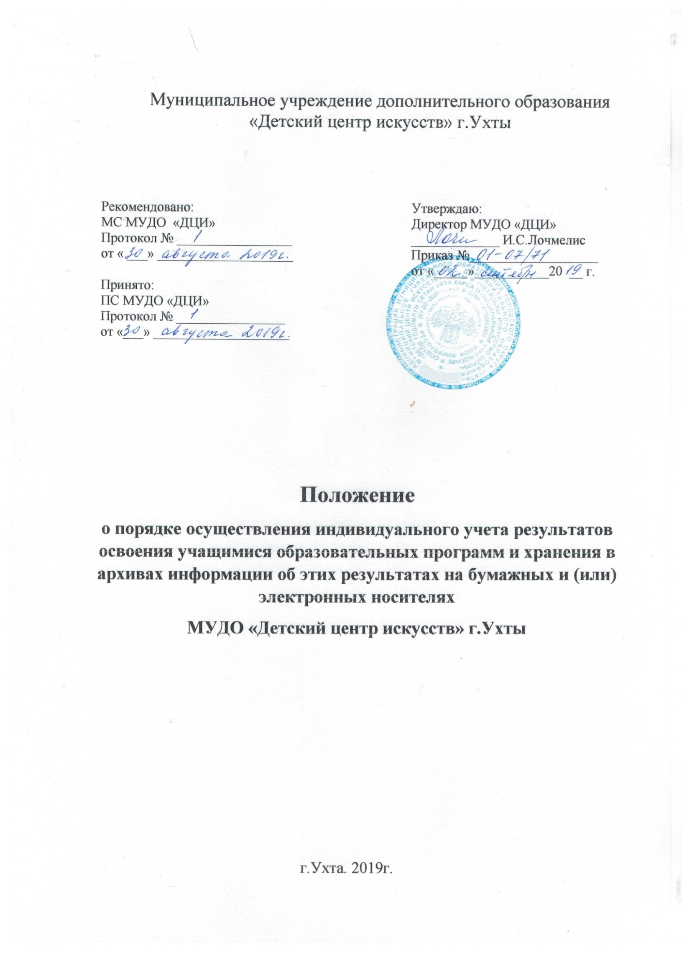
I. Общие положения
1.1. Положение разработано в соответствии со следующими нормативными документами:
- Федеральным законом «Об образовании в Российской Федерации» от 29 декабря 2012 года № 237-ФЗ (подпункт 11 пункта 3статьи 28),
- письмом Минобразования РФ от 20 декабря 2000 г. N 03-51/64 «Методические рекомендации по работе с документами в общеобразовательных учреждениях»
- рекомендаций по внедрению систем ведения журналов успеваемости в электронном виде, разработанных Минобрнауки России (письмо от 15.02.2012 №АП-147/07) -регламент деятельности образовательной ведению журналов успеваемости и дневников учащихся в электронном виде;
- Уставом МУДО «Детский центр искусств»» (далее – ДЦИ).
1.2 Положение является локальным актом, обязательным для всех участников образовательного процесса и регулирующим организацию учета успеваемости, порядок учета результатов, порядок хранения в архивах информации об этих результатах, форму хранения, а так же определяет лиц, осуществляющих учет (хранение) результатов освоения учащимися образовательных программ и устанавливает ответственность этих лиц.
1.3 Положение регламентирует деятельность педагогов и администраторов ДЦИ по учету результатов обучения учащихся по предметам учебного плана, оценки этих результатов.
1.4 Положение принимается на неопределенный срок и изменяется по мере изменения законодательства в порядке, предусмотренным Уставом ДЦИ.
1.5 Оценивание учащихся по предметам учебного плана является обязательным для оценки результатов освоения программы учащимися.
1.6. В соответствии с пунктом 3, подпунктом 4, статьи 44 Федерального закона "Об образовании в Российской Федерации" от 29.12.2012 №273-ФЗ, ДЦИ обязан обеспечить родителям (законным представителям) учащихся возможность ознакомления с ходом и содержанием образовательного процесса, а также с результатами освоения ребенком образовательных программ учащимся.
1.7. ДЦИ осуществляет индивидуальный учет результатов освоения учащимся образовательных программ дополнительного образования на бумажных и электронных носителях. Учет освоения учащимися образовательных программ фиксируется в журналах и дневниках.
1.8. Все педагоги ДЦИ, обязаны вести учет освоения учащимися образовательных программ в классных журналах, а так же информировать родителей и учащихся об их успеваемости путем проставления оценок в дневник.
1.9. Педагоги ДЦИ несут дисциплинарную ответственность за невыполнение требований настоящего локального акта по учету и фиксированию успеваемости учащихся.
1.10. Хранение в архивах данных об учете результатов освоения учащимся образовательных программ осуществляется на бумажных носителях в порядке, утвержденном федеральным органом исполнительной власти, осуществляющим функции по выработке государственной политике и нормативно-правовому регулированию в сфере образования.
1.11. Лицо, ответственное за хранение данных об учете результатов освоения учащимися образовательных программ, назначается Приказом директора ДЦИ.
1.12. Индивидуальный учет результатов освоения учащимся образовательных программ и хранение в архивах информации об этих результатах осуществляется на бумажных носителях в порядке, утвержденном соответствующими нормативными актами.

II. Понятия, используемые в настоящем Положении.
2.1. Процедура текущего, промежуточного и итогового учета - выявление и оценивание метапредметных и предметных результатов освоения учащимися дополнительной образовательной программы.
2.2. итоговый учет - выставление оценок по предметам учебного плана дополнительной образовательной программы на конец каждого учебного года.
2.3. промежуточный учет - выставление учащимся оценок по предметам учебного плана дополнительной образовательной программы на конец четверти.
2.4. текущий учет - оценивание отдельных результатов обучения учащегося во время учебной четверти по предметам учебного плана дополнительной образовательной программы.
2.5. оценивание результатов учащихся – процедура бальной оценки усвоения учащимся образовательной программы.

III. Процедура и порядок осуществление индивидуального учета результатов освоения учащимися образовательных программ
3.1. Индивидуальный учет результатов освоения учащимся дополнительной программы осуществляется на бумажных носителях в формах, утвержденных приказом директора ДЦИ.
3.2. К обязательным бумажным носителям индивидуального учета результатов освоения учащимся дополнительной программы относятся дневники учащихся, классные журналы, личные дела учащихся.
3.3. В классных журналах отражается балльное текущее, промежуточное и итоговое (годовое) оценивание результатов освоения учащимся дополнительной программы.
3.4. Внесение исправлений в промежуточные и итоговые результаты по предметам в классном журнале оформляется в виде записи с указанием соответствующей оценки цифрой и прописью, подписи исправившего результат педагога, печати предназначенной для документов ДЦИ.
3.5. В личном деле выставляются итоговые результаты учащегося по предметам учебного плана дополнительной образовательной программы. Итоговые результаты учащегося по каждому году обучения заверяются одной печатью, предназначенной для документов и подписью педагога.
3.6. Личное дело при переводе учащегося в другое образовательное учреждение отдается его родителю (законному представителю) согласно заявления на имя директора ДЦИ.
3.7. Результаты итогового оценивания учащегося по предметам учебного плана по окончанию образовательной программы заносятся в книгу выдачи свидетельств об окончании выставляются в свидетельство о дополнительном образовании.

IV. Хранение в архивах информации о результатах освоения учащимися образовательных программ на бумажных и (или) электронных носителях
4.1. В архивах хранится информация о результатах освоения учащимися образовательных программ на обязательных бумажных носителях.
4.2. Информация о результатах освоения учащимися образовательных программ хранится на обязательных бумажных носителях в течение:
•классные журналы – 5 лет;
•сводные ведомости классных журналов – 25 лет;
•книги для учёта и записи выданных свидетельств – 50 лет.

